**KARYA TULIS ILMIAH**

**STUDI LITERATUR AKTIVITAS ANTIBAKTERI EKSTRAK BUNGA ROSELLA *(Hibiscus sabdariffa L)* TERHADAP PERTUMBUHAN BAKTERI *Staphylococcus***

***aureus* DENGAN METODE DIFUSI AGAR**



**GEOVANNY OSPITA TAMBUNAN**

**P07539017013**

**POLITEKNIK KESEHATAN KEMENKES MEDAN**

**JURUSAN FARMASI**

**2020**

**KARYA TULIS ILMIAH**

**STUDI LITERATUR AKTIVITAS ANTIBAKTERI EKSTRAK BUNGA ROSELLA *(Hibiscus sabdariffa L)* TERHADAP PERTUMBUHAN BAKTERI *Staphylococcus***

***aureus* DENGAN METODE DIFUSI AGAR**

Sebagai Syarat Menyelesaikan Pendidikan Program Studi

Diploma III Farmasi



**GEOVANNY OSPITA TAMBUNAN**

**P07539017013**

**POLITEKNIK KESEHATAN KEMENKES MEDAN**

**JURUSAN FARMASI**

**2020**

**LEMBAR PERSETUJUAN**

**JUDUL : STUDI LITERATUR AKTIVITAS ANTIBAKTERI EKSTRAK BUNGA ROSELLA *(Hibiscus sabdariffa L)* TERHADAP PERTUMBUHAN BAKTERI *Staphylococcus aureus* DENGAN METODE DIFUSI AGAR**

**NAMA : GEOVANNY OSPITA TAMBUNAN**

**NIM : P07539017013**

Telah diterima dan disetujui untuk diseminarkan dihadapan penguji.

Medan, Juni 2020

Menyetujui

Pembimbing,

Drs. Jafril Rezi, M.Si, Apt

NIP. 195604081996031001

Ketua Jurusan Farmasi

Politeknik Kesehatan Kemenkes Medan

Dra. Masniah, M.Kes.,Apt

NIP. 196204281995032001

LEMBAR PENGESAHAN

**JUDUL : STUDI LITERATUR AKTIVITAS ANTIBAKTERI EKSTRAK BUNGA ROSELLA *(Hibiscus sabdariffa L)* TERHADAP PERTUMBUHAN BAKTERI *Staphylococcus aureus* DENGAN METODE DIFUSI AGAR**

**NAMA : GEOVANNY OSPITA TAMBUNAN**

**NIM : P07539017013**

**Karya Tulis Ilmiah ini telah Diuji pada Sidang Ujian Akhir**

**Jurusan Farmasi Poltekkes Kemenkes Medan**

**2020**

Penguji I Penguji II

Ernoviya, M.Si.,Apt Masrah, S.Pd. M.Kes

NIP.197311281994032001 NIP. 197008311992032002

Ketua Penguji

Drs. Jafril Rezi, M.Si, Apt

NIP: 195604081996031001

Ketua Jurusan Farmasi

Politeknik Kesehatan Kemenkes Medan

Dra. Masniah, M.Kes.,Apt

NIP. 196204281995032001

**SURAT PERNYATAAN**

**STUDI LITERATUR AKTIVITAS ANTIBAKTERI EKSTRAK BUNGA ROSELLA *(Hibiscus sabdariffa L)* TERHADAP PERTUMBUHAN BAKTERI *Staphylococcus aureus* DENGAN METODE DIFUSI AGAR**

**Dengan ini saya menyatakan bahwa dalam Karya Tulis Ilmiah ini tidak terdapat karya yang pernah diajukan untuk disuatu Perguruan Tinggi, dan sepanjang pengetahuan saya juga tidak terdapat karya atau pendapat yang pernah ditulis atau diterbitkan oleh orang lain, kecuali yang secara tertulis diacu dalam naskah ini.**

**Medan, Juni 2020**

**Geovanny Ospita Tambunan**

**P07539017013**

POLITEKNIK KESEHATAN KEMENKES MEDAN

JURUSAN FARMASI

KTI, Juni 2020

Geovanny Ospita Tambunan

**Studi Literatur Aktivitas Antibakteri Ekstrak Bunga Rosella *(Hibiscus sabdariffa L)* Terhadap Pertumbuhan Bakteri *Staphylococcus aureus* Dengan Metode Difusi Agar**

x + 21 halaman, 1 tabel, 1 gambar

ABSTRAK

Rosella dengan nama ilmiahnya *Hibiscus sabdariffa* merupakan tumbuhan herbal tahunan yang berasal dari keluarga Malvaceae. Bunga Rosella *(Hibiscus sabdariffa)* terbukti memiliki kandungan kimia alkaloid, flavonoid, saponin dan tanin. Hal ini dapat menjadi acuan bahwa kandungan senyawa dari bunga Rosella ini dapat digunakan sebagai antibakteri khususnya terhadap bakteri *Staphylococcus aureus. Staphylococcus aureus* merupakan bakteri gram positif yang menginfeksi manusia terutama pada saluran-saluran pengeluaran lendir ditubuh manusia seperti hidung, saluran pernapasan dan saluran pencernaan.

Penelitian ini menggunakan metode deskriptif dimana pada penelitian ini untuk mengetahui perbandingan aktivitas antibakteri ekstrak bunga Rosella *(Hibiscus sabdariffa)* dalam menghambat pertumbuhan bakteri *Staphylococcus aureus* dengan pelarut etanol dan metanol berdasarkan studi literatur.

Hasil dari kedua jurnal penelitian aktivitas antibakteri ekstrak bunga Rosella *(Hibiscus sabdariffa)* pada bakteri *Staphylococcus aureus* maka hasil menggunakan pelarut etanol mulai aktif pada konsentrasi 10% dan pelarut metanol mulai aktif pada konsentrasi 20%.

Kesimpulan penelitian ini yaitu aktivitas antibakteri ekstrak bunga Rosella *(Hibiscus sabdariffa)* pada bakteri *Staphylococcus aureus* menggunakan pelarut etanol konsentrasi 10% memiliki daya hambat 17,43 mm dan metanol konsentrasi 20% memiliki daya hambat 2,83 mm. Jadi pelarut etanol lebih efektif dari pada metanol untuk ekstrak bunga Rosella dalam menghambat pertumbuhan bakteri *Staphylococcus aureus.*

Kata kunci : Antibakteri, *Hibiscus sabdariffa L, Stapylococcus aureus*

Daftar Bacaan : 18 (1976-2019)

**MEDAN HEALTH POLYTECHNICS OF MINISTRY OF HEALTH**

**PHARMACY DEPARTMENT**

**SCIENTIFIC PAPER**, **June 2020**

**Geovanny Ospita Tambunan**

**Literature Study on the Effectiveness of Antibacterial Rosella Flower Extract *(Hibiscus sabdariffa L)* Against *Staphylococcus aureus* Bacteria Growth Using Diffusion Method**

**x + 21 pages, 1 table, 1 picture**

**ABSTRACT**

Rosella, with a scientific name of Hibiscus sabdariffa, is an annual herbal plant originating from the Malvaceae family. Rosella flower *(Hibiscus sabdariffa)* is proven to have chemical content of alkaloids, flavonoids, saponins and tannins which can be used as antibacterial especially against *Staphylococcus aureus* bacteria. *Staphylococcus aureus* is a gram-positive bacteria that infects humans, especially in the mucous ducts such as the nose, respiratory tract and digestive tract.

This research is a descriptive study that aims to compare the antibacterial effectiveness of Rosella flower extract *(Hibiscus sabdariffa)* with ethanol and methanol as a solvent to inhibit the growth of *Staphylococcus aureus* bacteria.

Both research journals concluded that Rosella flower extract *(Hibiscus sabdariffa)* was effective in inhibiting *Staphylococcus aureus* bacteria with ethanol as a solvent starting to be active at a concentration of 10%, while methanol as a solvent became active at a concentration of 20%.

This study concluded that Rosella flower extract *(Hibiscus sabdariffa)* with 10% ethanol concentration had 17.43 mm inhibition, while with 20% concentration of methanol solvent had 2.83 mm inhibition. So ethanol is more effective than methanol as a solvent for Rosella flower extract to inhibit the growth of *Staphylococcus aureus* bacteria.

Keywords : Antibacterial, *Hibiscus sabdariffa L*, *Stapylococcusaureus*

References : 18 (1976-2019)

**KATA PENGANTAR**

Puji dan syukur Penulis panjatkan kehadirat Tuhan Yang Maha Esa yang telah melimpahkan berkat dan rahmat-Nya sehingga Penulis dapat menyelesaikan Karya Tulis Ilmiah ini dengan baik. Adapun judul Karya Tulis Ilmiah ini adalah “Studi Literatur Aktivitas Antibakteri Ekstrak Bunga Rosella *(Hibiscus sabdariffa L)* Terhadap Pertumbuhan Bakteri *Staphylococcus aureus* Dengan Metode Difusi Agar”.

Karya Tulis Ilmiah ini disusun sebagai salah satu persyaratan dalam menyelesaikan pendidikan Diploma III Jurusan Farmasi Poltekkes Kemenkes Medan. Dalam penyusunan dan penulisan Karya Tulis Ilmiah ini, Penulis mendapat banyak bimbingan, saran, bantuan serta doa dari berbagai pihak. Oleh karena itu, pada kesempatan ini Penulis ingin mengucapkan terimakasih kepada :

1. Ibu Dra. Ida Nurhayati, M.Kes.,Apt. Selaku Direktur Poltekkes Kemenkes Medan.
2. Ibu Dra. Masniah, M.Kes.,Apt. Selaku Ketua Jurusan Farmasi Poltekkes Kemenkes Medan.
3. Bapak Riza Fahlevi W, S.Farm.,M.Si.,Apt. Selaku Dosen Pembimbing Akademik yang telah membimbing Penulis selama menjadi Mahasiswa Jurusan Farmasi Poltekkes Kemenkes Medan.
4. Bapak Drs. Jafril Rezi, M.Si, Apt Selaku Dosen Pembimbing Karya Tulis Ilmiah sekaligus Ketua Penguji yang akan mengantar Penulis mengikuti Ujian Akhir Program yang telah memberikan arahan dan masukan kepada Penulis dalam menyelesaikan Karya Tulis Ilmiah ini.
5. Ibu Ernoviya, M.Si.,Apt. Selaku Dosen Penguji I dan Ibu Masrah, S.Pd. M.Kes Selaku Dosen Penguji II Karya Tulis Ilmiah dan Ujian Akhir Program yang telah memberikan masukan kepada Penulis.
6. Seluruh Staf dan Dosen di Jurusan Farmasi Poltekkes Kemenkes Medan.
7. Teristimewa kepada orang tua saya. Opung saya yang saya cintai dan keluarga Penulis yg lain atas semua dukungan, doa, perhatian, kasih saying, dorongan sehingga Penulis dapat menyelesaikan Karya Tulis Ilmiah.
8. Teruntuk teman yang saya sayangi yaitu Rentawina, Yolanda, Rada, Yensy, Delvi, Melda, Yerika, Angge, Titin, Lastri, Caca, Maria, Tina, Silli dan teman-teman yang lainnya semasa perkuliahan yang selalu ada bersama Penulis dalam melewati suka dan duka selama perkuliahan dan penyusunan Karya Tulis Ilmiah.

Demikian pula dalam Karya Tulis Ilmiah ini masih jauh dari kata sempurna. Oleh karena itu, Penulis menerima segala saran dan kritik yang bersifat membangun dari setiap Pembaca demi penyempurnaan Karya Tulis Ilmiah ini. Semoga Tuhan Yang Maha Esa senantiasa melimpahkan rahmat-Nya.

Medan, Juni 2020

Penulis

GEOVANNY OSPITA TAMBUNAN

NIM. P07539017013

**DAFTAR ISI**

Halaman

**LEMBAR PERSETUJUAN**

**LEMBAR PENGESAHAN**

**SURAT PERNYATAAN .................................................................................. i**

**ABSTRAK ii**

**ABSTRACT iii**

**KATA PENGANTAR iv**

**DAFTAR ISI v**

**DAFTAR TABEL vii**

**DAFTAR GAMBAR viii**

**DAFTAR LAMPIRAN ix**

**BAB I PENDAHULUAN 1**

1.1 Latar Belakang 1

1.2 Rumusan Masalah 2

1.3 Batasan Masalah 3

1.4 Tujuan Penelitian 3

1.5 Manfaat Penelitian 3

**BAB II TINJAUAN PUSTAKA**

2.1 Rosella (*Hibiscus sabdariffa*) 4

2.1.1 Klasifikasi Tanaman Rosella 4

2.1.2 Zat-zat yang Dikandung dan Khasiatnya 5

2.2 Bakteri 5

2.2.1 Bentuk Sel Bakteri 6

2.2.2 Faktor-faktor yang Mempengaruhi Pertumbuhan Bakteri 6

2.3 Bakteri *Staphylococcus aureus* 7

2.4 Antibakteri 8

2.5 Uji Antibakteri 8

2.6 Simplisia 9

2.7 Ekstrak 9

2.8 Jenis-Jenis Ekstrak 9

2.9 Cara Pembuatan Ekstrak 9

**BAB III METODE PENELITIAN**

3.1 Jenis dan Desain Penelitian 12

3.1.1 Jenis Penelitian 12

3.1.2 Desain Peneloitian 12

3.2 Lokasi dan Waktu 12

3.3 Objek Penelitian 12

3.4 Prosedur Kerja 13

**BAB IV HASIL DAN PEMBAHASAN**

4.1 Hasil 14

4.2 Pembahasan 14

**BAB V KESIMPULAN DAN SARAN**

5.1 Kesimpulan 16

5.2 Saran 16

**DAFTAR PUSTAKA 17**

**LAMPIRAN**

**DAFTAR TABEL**

Halaman

Tabel 4.1 Matriks Jurnal Hasil Penelitian Studi Literatur 12

**DAFTAR GAMBAR**

Halaman

Gambar 2.1 Bunga Rosella 4

**DAFTAR LAMPIRAN**

Halaman

Lampiran 1 Kartu Bimbingan Karya Tulis Ilmiah 18

Lampiran 2 Ethical Clearance …………………………………………….............. 19

Lampiran 3 Literatur 1 ………………………………………………………………. 20

Lampiran 4 Literatur 2 ………………………………………………………………. 21

**BAB I**

**PENDAHULUAN**

* 1. **Latar Belakang**

Penyakit infeksi menjadi salah satu masalah kesehatan yang terus berkembang. Infeksi disebabkan oleh masuknya mikroorganisme pada jaringan tubuh yang kemudian berkembang biak. Untuk mengatasi penyakit infeksi dapat dilakukan terapi dengan menggunakan berbagai antibiotik (Harti, 2012)

Obat tradisional dipakai secara luas oleh hampir seluruh negara di dunia (Suradji, dkk., 2018). Di Asia dan Amerika Latin menggunakan obat herbal sebagai pelengkap pengobatan primer. Bahkan di Afrika pun, sebanyak 80% dari

Populasi menggunakan obat tradisional untuk pengobatan primer. Indonesia berada pada urutan terkaya kedua setelah Brazilia yang mempunyai keanekaragaman hayati yang sangat tinggi dan kekayaan pengetahuan tentang pemanfaatan tumbuhan untuk pengobatan berbagai penyakit. Salah satu bahan alam yang dapat digunakan untuk obat tradisional adalah tumbuhan Rosella (Ji, dkk., 2012).

Rosella dengan nama ilmiahnya *Hibiscus sabdariffa* merupakan tumbuhan herbal tahunan yang berasal dari keluarga Malvaceae. Rosella dapat tumbuh dengan baik pada daerah tropis maupun subtropis. Hampir seluruh bagian tanaman ini dapat digunakan untuk kebutuhan pengobatan, terutama untuk pengobatan alternatif. Rostinawati melaporkan bahwa bunga Rosella terbukti memiliki kandungan kimia alkaloid, flavonoid, saponin dan tanin (Rostinawati, 2009).

Dimana kandungan flavonoid mampu menghambat dan membunuh mikroorganisme yang bisa menyebabkan penyakit pada manusia (Soedarto, 2015). Infeksi oleh bakteri ini terutama menimbulkan penyakit pada manusia dengan tandatanda yang khas, seperti peradangan, nekrosis dan pembentukan abses (Liu, 2017).

*Staphylococcus aureus* merupakan bakteri gram positif yang menginfeksi manusia terutama pada saluran-saluran pengeluaran lendir ditubuh manusia seperti hidung, saluran pernapasan dan saluran pencernaan. Sifat khas infeksi *Staphylococcus aureus* yang bersifar pathogen adalah penahan lokal dengan

tanda-tanda yang khas, yaitu peradangan dan nekrosis. Selain itu, enterotoksin bakteri ini dapat mengakibatkan keracunan makanan dengan gejala umum, seperti mual,muntah dan diare (Jawetz, 2014).

Berdasarkan penelitian Reanza, dkk, 2019 yang berjudul “Perbandingan Uji Aktivitas Antibakteri dari Ekstrak Etanol Bunga, Daun dan Akar Tumbuhan Rosella *(Hibiscus sabdariffa L)* Terhadap Bakteri *Staphylococcus aureus”* dapat disimpulkan bahwa ekstrak etanol bunga Rosella memiliki perbedaan daya hambat yang signifikan terhadap bakteri *Staphylococcus aureus*. Zona hambat terbesar terhadap *Staphylococcus aureus* ditunjukkan ekstrak etanol bunga Rosella 24,23 mm (Reanza, dkk 2019).

Berdasarkan penelitian Rizki, 2010 yang berjudul “Aktivitas Antibakteri Ekstrak Metanol Bunga Rosella *(Hibiscus sabdariffa L)* terhadap bakteri *Escherichia coli* dan *Stapylococcus aureus”* dapat disimpulkan bahwa Ekstrak metanol bunga Rosella *(Hibiscus sabdariffa L)* dapat membunuh bakteri *Stapylococcus aureus* pada konsentrasi 20% dengan diameter zona bening 2,83 % (Rizki, 2010).

Jenis penelitian yang digunakan adalah studi literature. Metode studi literature adalah serangkaian kegiatan yang berkenaan dengan metode pengumpulan data pustaka, membaca dan mencatat, serta mengelolah bahan peneliti.

Maka berdasarkan literature yang diperoleh Penulis ingin mempelajari kelebihan dan kekurangan dalam melakukan perbandingan pelarut yang digunakan tersebut sehingga Penulis tertarik untuk melakukan penelitian dengan judul “Studi Literatur Aktivitas Antibakteri Ekstrak Bunga Rosella *(Hibiscus sabdariffa L)* Terhadap Pertumbuhan Bakteri *Staphylococcus aureus* Dengan Metode Difusi Agar”.

* 1. **Rumusan Masalah**

Bagaimana perbandingan aktivitas antibakteri ekstrak bunga Rosella *(Hibiscus sabdariffa)* dalam menghambat pertumbuhan bakteri *Staphylococcus aureus* dengan pelarut etanol dan metanol berdasarkan studi literatur.

* 1. **Batasan Masalah**

Adapun batasan masalah perbandingan aktivitas antibakteri ekstrak bunga Rosella *(Hibiscus sabdariffa)* dalam menghambat pertumbuhan bakteri *Staphylococcus aureus* dengan pelarut etanol dan metanol berdasarkan studi literatur.

* 1. **Tujuan Penelitian**

Untuk mengetahui perbandingan aktivitas antibakteri ekstrak bunga Rosella *(Hibiscus sabdariffa)* dalam menghambat pertumbuhan bakteri *Staphylococcus aureus* dengan pelarut etanol dan metanol berdasarkan studi literatur

* 1. **Manfaat Penelitian**

1. Bagi peneliti, untuk menambah ilmu pengetahuan mengenai aktivitas ekstrak bunga Rosella *(Hibiscus sabdariffa)* terhadap pertumbuhan bakteri *Staphyloccocus aureus.*
2. Bagi pembaca dan masyarakat, memberi informasi tentang khasiat bunga Rosella *(Hibiscus sabdariffa)* khususnya sebagai antibakteri.

**BAB II**

**TINJAUAN PUSTAKA**

* 1. **Rosella *(Hibiscus sabdariffa)***

Rosella *(Hibiscus sabdariffa)* merupakan anggota family Malvaceae. Rosella dapat tumbuh dengan baik di daerah beriklim tropis dan subtropis. Tanaman ini mempunyai habitat asli di daerah yang terbentang dari India sampai Malaysia.

Rosella merupakan tanaman semusim yang tumbuh tegak bercabang. Batangnya bulat, berbentuk bulat telur, pertulangan menjari dan letaknya berseling dan pinggiran daun bergerigi. Panjang daun 6-15 cm dan lebarnya 5-8 cm. Warna daun bervariasi, dari hijau gelap sampai kemerahan. Tangkai daun bulat berwarna merah, dengan panjang 4-7 cm. Tanaman Rosella mampu mencapai ketinggian 0,5-3 meter.

Tanaman Rosella jika sudah dewasa akan mengeluarkan bunga berwarna merah yang ujungnya berwarna agak gelap. Bunga Rosella dilengkapi dengan benang sari dan putik. Bentuk biji meyerupai ginjal, berbulu, dengan panjang 5 mm dan lebar 4 mm. Saat masih muda, biji berwarna putih dan setelah tua berubah menjadi abu-abu. Biji terdapat dalam cangkang, yang dilindungi oleh semacam kelopak lembut berwarna merah. Bagian bunga dan biji inilah yang memiliki banyak manfaat untuk kesehatan (Maryani dkk, 2005).

* + 1. **Klasifikasi Tanaman Rosella**

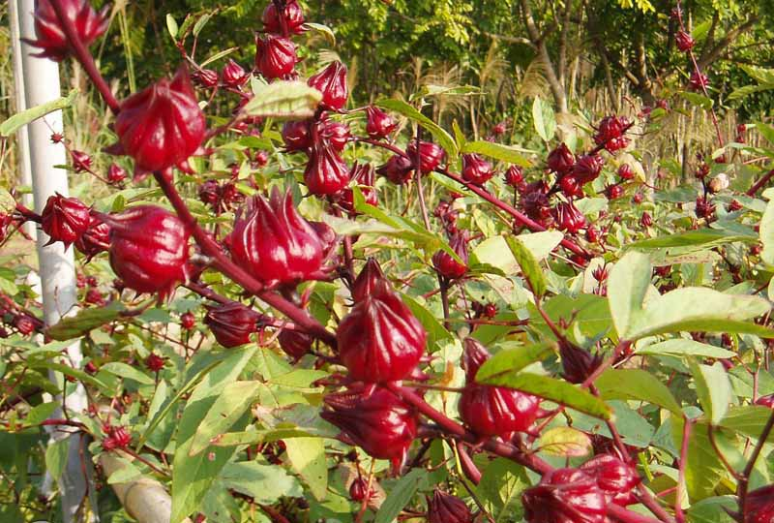

Gambar 2.1. Bunga Rosella

Sumber : caraherbalkita.blogspot.com

Klasifikasi Tanaman Rosella *(Hibiscus sabdariffa)* menurut Plantamor (2018) yaitu :

Kingdom : Plantae

Divisi : Magnoliophyta

Kelas : Magnoliopsida

Ordo : Malvales

Famili : Malvaceae

Genus : Hibiscus

Spesies : *Hibiscus sabdariffa L.*

* + 1. **Zat-zat yang Dikandung dan Khasiatnya**

Zat yang dikandung bunga Rosella yaitu beberapa bagian bunga Rosella seperti biji, daun dan akar dapat digunakan dalam berbagai makanan. Selain itu,kelopak bunga segar yang berwarna merah biasa digunakan dalam berbagai pangan seperti bahan wine, jus, selai, sirup, gelatin, pudding, kue, es krim dan zat perasa. Selain mengandung vitamin C, kelopak bunga Rosella juga mengandung vitamin A, protein, kalsium dan unsur-unsur lain yang berguna bagi tubuh (Fitriani, 2008).

Khasiat dari bunga Rosella sebagai antihipertensi dan kardioprotektif yang ditunjukkan dengan efektivitasnya terhadap penurunan tekanan darah pada pasien hipertensi. Kelopak Rosella juga dapat mengatasi sariawan, kolestrol tinggi, hipertensi, gangguan jantung, sembelit, dan mencegah kanker darah (Saparinto dkk, 2016).

* 1. **Bakteri**

Bakteri merupakan organisme uniseluler yang relatif sederhana. Karena materi genetik tidak diselimuti oleh selaput membran inti, sel bakteri disebut dengan sel prokariot. Secara umum, sel bakteri terdiri atas beberapa bentuk, yaitu bentuk basil/batang, bulat, atau spiral. Dinding sel bakteri mengandung kompleks karbohidrat dan protein yang disebut peptidoglikan (Radji, 2016).

* + 1. **Bentuk Sel Bakteri**

Bakteri mempunya bentuk dan ukuran yang sangat beragam. Sebagian besar sel bakteri memiliki diameter 0,2-2 mikron dan panjang 2-8 mikron. Berdasarkan bentuk bakteri digolongkan menjadi tiga golongan utama, yaitu bentuk (bulat), bentuk basil (batang), dan bentuk spiral (Radji, 2016).

* + 1. **Faktor-Faktor yang Mempengaruhi Pertumbuhan Bakteri**

Faktor-faktor yang mempengaruhi pertumbuhan bakteri yaitu (Radji, 2016) :

1. Suhu

Sebagian besar bakteri tumbuh optimal pada suhu tubuh manusia. Akan tetapi, beberapa bakteri dapat tumbuh dalam lingkungan ekstrem yang berada diluar batas pertahanan organisme eukariot. Bakteri digolongkan menjadi tiga bagian besar berdasarkan perbedaan suhu tumbuh yaitu :

1. Bakteri psikrofil

Bakteri yang hidup di udara dingin, tumbuh pada suhu 00C dengan suhu optimum 150C dan tidak tumbuh pada suhu kamar (250C)

1. Bakteri psikrotrof

Bakteri yang tumbuh pada suhu 00C dengan suhu optimum 20-300C dan tidak tumbuh pada suhu lebih dari 400C.

1. Bakteri mesofil

Bakteri yang tumbuh optimal pada suhu 25-400C dan merupakan bakteri yang paling banyak ditemukan.

1. pH

pH adalah derajat keasaman sutu larutan. Kebanyakan bakteri tumbuh subur pada pH 6,5-7,5.

1. Tekanan Osmotik

Tekanan osmotik yang tinggi dapat menyebabkan air keluar dari dalam sel. Penambahan garam dalam larutan yang akan meningkatkan tekanan osmotik dapat digunakan untuk pengawetan makanan.

1. Faktor Kimia

Selain air, unsur penting yang dibutuhkan untuk pertumbuhan mikroorganisme adalah unsur kimia, antara lain karbon, nitrogen, sulfur, fosfor, dan unsur kelumit (misalnya, Cu, Zn, dan Fe).

1. Oksigen

Mikroorganisme yang menggunakan oksigen menghasilkan lebih banyak energi dari nutrien yang diperoleh daripada mikroba yang tidak menggunakan oksigen *(anaerob).* Bakteri yang membutuhkan oksigen untuk hidup disebut *bakteri aerob obligat.* Bakteri aerob obligat memiliki kelemahan, yaitu oksigen sangat sedikit terlarut di dalam media dan air dilingkungan bakteri tersebut. Oleh sebab itu, kebanyakan bakteri aerob telah berkembang sehingga mempunyai kemampuan untuk bertumbuh tanpa ada oksigen. Mikroorganisme seperti ini disebut *anaerob fakultatif.*

* 1. **Bakteri *Staphylococcus aureus***

Bakteri *Staphylococcus aureus* termasuk dalam family Micrococcaceae. Bakteri ini berbentuk bulat. Koloni mikroskopik cenderung berbentuk menyerupai buah anggur. Menurut bahasa yunani, *Staphyle* berarti anggur dan *coccus* berarti bulat atau bola. Salah satu spesies menghasilkan pigmen berwarna kuning emas sehingga dinamakan *aureus* (berarti emas, seperti matahari). Bakteri ini dapat tumbuh dengan atau tanpa bantuan oksigen. *Staphylococcus* bersifat anaerob fakultatif dan menghasilkan enzim katalase. *Staphylococcus* dapat tumbuh pada larutan NaCl 15%.

*Staphylococcus* adalah bakteri Gram-positif berbentuk bulat. Bakteri Gram-negatif kadang-kadang ditemukan di bagian tengah gerombolan bakteri, yaitu bakteri yang telah difagositosis atau bakteri yang tumbuh pada biakan tua yang hampir mati. *Staphylococcus* berdiameter 0,8-1.0 mikron, tidak bergerak, dan tidak berspora (Radji, 2016).

Sistem klasifikasi bakteri *Staphylococcus aureus* adalah sebagai berikut (Maradona 2013) :

Divisio : Protophyta

Kelas : Schizomycetes

Ordo : Eubacteriales

Familia : Micrococcaceae

Genus : Staphylococcus

Spesies : *Staphylococcus aueus*

* 1. **Antibakteri**

Secara umum antibakteri adalah zat yang dapat membunuh atau menekan pertumbuhan atau reoroduksi bakteri. Suatu zat antibakteri yang ideal harus memiliki sifat toksisitas selektif, artinya bahwa suatu obat berbahaya terhadap parasit tetapi tidak membahayakan bagi inangnya. Antibakteri dikatakan memiliki efek yang efektif jika zona hambat pertumbuhan bakteri kurang lebih 14-16 mm (Farmakope Indonesia Edisi V, 2014)

* 1. **Uji Antibakteri**

Ada dua macam metode uji antibakteri yaitu:

* 1. Metode difusi agar

Metode yang sering digunakan adalah metode difusi agar. Cakram kertas saring berisi sejumlah tertentu obat ditempatkan pada permukaan medium padat yang sebelumnya telah dinokulasi bakteri uji pada permukaannya. Metode ini mempengaruhi oleh beberapa faktor fisika dan kimia, selain atara obat dan organisme (misalnya sifat medium dan kemampuan difusi, ukuran molekul dan stabilitas obat). Meskipun demikian, standarisasi faktor-faktor tersebut memungkinkan melakukan uji kepekaan dengan baik (Jawetz et al, 2001)

1. Metode dilusi agar

Metode ini menggunakan antimikroba dengan kadar yang menurun secara bertahap, baik dengan metode cair atau padat, kemudian media dinoulasikan bakteri uji dan dieramkan. Tahap aktif dilarutkan antimikroba dengan kadar yang menghambat atau mematikan. Uji kepekaan cara dilusi akan memakan waktu dan penggunaannya dibatasi pada keadaan tertentu saja. Keuntungan uji mikrodilusi cair adalah bahwa uji ini memberi hasil kuantitatif yang menunjukkan jumlah antimikroba yang dibutuhkan untuk memtikan bakteri.

* 1. **Simplisia**

Simplisia adalah bahan alam yang telah dikeringkan yang digunakan untuk pengobatan dan belum mengalami pengolahan. Kecuali dinyatakan lain suhu pengeringan bahan simplisia tidak lebih dari 60° (Farmakope Herbal Indonesia Ed. I, 2013).

* 1. **Ekstrak**

Ekstrak adalah sediaan pekat yang diperoleh dengan mengekstraksi zat aktif dari simplisia nabati atau simplisia hewani menggunakan pelarut yang sesuai, kemudian semua atau hampir semua pelarut diuapkan dan massa atau serbuk yang tersisa diperlakukan sedemikian hingga memenuhi baku yang telah ditetapkan (Farmakope Indonesia edisi V, 2014).

* 1. **Jenis-Jenis Ekstrak**

1. Ekstrak Cair *(Ekstractum liquidum)*
2. Ekstrak Kental *(Ekstractum spissum)*
3. Ekstrak Kering *( Ekstractum siccum)*
   1. **Cara Pembuatan Ekstrak**

Proses penyarian zat aktif yang terdapat pada tanaman dapat di lakukan secara:

1. Maserasi

Maserasi merupakan cara penyarian sederhana. Maserasi dilakukan dengan cara merendam serbuk simplisia dalam cairan penyari. Cairan penyari akan menembus dinding sel dan masuk dalam rongga sel yang mengandung zat aktif, Zat aktif akan larut dan karena adanya perbedaan konsentrasi anatara larutan zat aktif didalam sel dengan yang diluar sel, maka larutan yang terpekat didesak keluar maka larutan yang terpekat didesak keluar. Dengan peristiwa tersebut berulang sehingga terjadi keseimbangan larutan di luar sel dan di dalam sel.

Menurut Farmakope Indonesia Edisi III (1979), pembuatan maserasi kecuali dinyatakan lain, dilakukan sebagai berikut : Masukkan 10 bagian simplisia atau campuran simplisia dengan derajat halus yang cocok ke dalam sebuah bejana, tuangi dengan 75 bagian penyari dan diamkan selama 5 hari saring, lalu peras

dan cukupkan hingga diperoleh 100 bagian. Pindahkan ke dalam bejana tertutup, biarkan ditempat sejuk, terlindungi dari cahaya, selama 2 hari. Enap tuangkan atau saring.

b. Perkolasi

Perkolasi adalah cara penyarian simplisia yang dilakukan dengan cara mengalirkan cairan penyari melalui serbuk simplisia yang telah dibasahi. Istilah perkolasi berasal dari bahasa latin per yang artinya melalui dan colare yang artinya merembes, secara umum dapat dinyatakan sebagai proses dimana bahan yang sudah halus, zat yang larutannya diekstraksikan dalam pelarut yang cocok dengan cara melewatkan perlahan-lahan.

Menurut Farmakope Indonesia Edisi III (1979), pembuatan perkolasi kecuali dinyatakan lain, dilakukan sebagai berikut : Basahi 10 bagian simplisia atau campuran simplisia dengan derajat halus yang cocok dengan 2,5 bagian sampai 5 bagian cairan penyari, masukkan ke dalam bejana tertutup sekurang-kuranya selama 3 jam. Pindahkan masa sedikit demi sedikit ke dalam perkolator sambil tiap kali ditekan hati-hati, tuangi dengan cairan penyari secukupnya sampai cairan mulai menetes dan di atas simplisia masih terdapat selapis cairan penyari, tutup perkolator, biarkan selama 24 jam. Biarkan cairan menetes dengan kecepatan 1 ml per menit, tambahkan berulang-ulang cairan penyari secukupnya sehingga selalu terdapat selapis cairan penyari diatas simplisia, hingga diperoleh 80 bagian perkolat. Peras massa, campurkan cairan perasan ke dalam perkolat, tambahkan cairan penyari secukupnya hingga diperoleh 100 bagian. Pindahkan ke dalam bejana, tutup, biarkan selama 2 hari di tempat sejuk, terlindungi dari cahaya. Enap tuang atau saring.

c. Sokletasi

Sokletasi merupakan proses ekstraksi panas, yaitu ekstraksi dengan cara pemanasan secara continue atau terus menerus sehingga cairan penyari yang berada pada alat soxlet tidak berwarna lagi. Pada metode soxhletasi waktu yang digunakan dalam mmengekstraksikan tidak dapat di pastikan atau ditentukan.

d. Refluks

Refluks merupakan metode ekstraksi cara panas (membutuhkan pemanasan pada prosesnya) secara umum pengertian refluks sendiri adalah ekstraksi dengan pelarut temperature titik didihnya, selama waktu tertentu dan jumlah

pelarut yang relatif konstan dengan adanya pendingin balik. Ekstraksi dengan cara ini pada dasarnya adalah ekstraksi berkesinambungan.

e. Destilasi

Destilasi merupakan suatu proses penyarian simplisia atau proses pemisahan suatau senyawa dari simplisia yang dilakukan dengan penyulingan atau dengan pemanasan dan uap yang terbentuk diembunkan lalu berbentuk destilat. Proses ekstraksi ini dilakukan berdasarkan perbedaan titik didih kandungan zat yang terdapat dalam simplisia yang akan kita ekstrak.

**BAB III**

**METODE PENELITIAN**

* 1. **Jenis dan Desain Penelitian**
     1. **Jenis Penelitian**

Penelitian ini termasuk jenis penelitian studi literature merupakan suatu studi yang digunakan dalam mengumpulkan informasi dengan bantuan berbagai data seperti jurnal atau buku referensi hasil penelitian sebelumnya untuk mendapatkan landasan teori, dengan mencari referensi tentang aktivitas antibakteri ekstrak bunga Rosella *(Hibiscus sabdariffa)* dalam menghambat pertumbuhan bakteri *Staphylococcus aureus* dengan pelarut etanol dan metanol.

* + 1. **Desain Penelitian**

Penelitian ini menggunakan Design penelitian metode deskriptif dengan cara mendeskriptifkan beberapa literatur yang sudah diperoleh pada bunga Rosella *(Staphylococcus aureus)* sebagai antibakteri pada bakteri *Staphylococcus aureus* dengan menggunakan metode difusi agar dengan pelarut etanol dan methanol.

* 1. **Lokasi dan Waktu**

Lokasi penelitian ini dilakukan penelusuran online melalui google resmi seperti google cendikia, berupa layanan pencarian materi-materi berupa teks dalam berbagai format pdf.

Waktu pelaksanaan penelitian Karya Tulis Ilmiah (KTI) ini berlangsung selama 3 bulan melalui bulan Maret sampai dengan Mei tahun 2020.

* 1. **Objek Penelitian**

Objek pada penelitian ini adalah ekstrak bunga rosella terhadap pertumbuhan bakteri *staphylococcus aureus* dengan metode difusi agar.

* 1. **Prosedur Kerja**

Prosedur kerja yang meliputi penelusuran literatur, seleksi literatur, dokumentasi literature, analisis dan penarikan kesimpulan. Menurut Creswel tahapan-tahapan diatas dapat dilakukan dengan cara:

1. Mengidentifikasi Istilah-istilah Kunci *(identify key terms).*  
   Pencarian Jurnal atau literature dilakukan dengan menggunakan kata kunci seperti *Hibiscus sabdariffa L, Stapylococcus aureus,* Antibakteri.
2. Menentukan tempat literature *(Local Literatur)* sesuai dengan topic yang telah ditemukan dari database ataupun internet. Dengan mengumpulkan jurnal atau literature yang relevan. Jurnal atau literature pada penelitian ini didapatkan dengan mengakses secara daring/online melalui google cendekia.
3. Mengevaluasi dan Memilih literature secara kritis untuk dikaji *(Critically evaluate and select the literature).*
4. Menyusun literatur yang telah dipilih *(Organize the literature)*

Bahan-bahan informasi yang diperoleh kemudian dibaca, dicatat, diatur, dan ditulis kembali.

1. Menulis kajian pustaka *(write a literature review)*

Yaitu menuliskan kembali hasil ringkasan informasi yang diperoleh melalui literatur untuk dicantumkan dalam laporan penelitian.

**BAB IV**

**HASIL DAN PEMBAHASAN**

* 1. **Hasil**

**Tabel 4.1 Matriks Jurnal Hasil Penelitian Studi Literatur**

|  |  |  |  |
| --- | --- | --- | --- |
| No. | Perbandingan Penelitian | Judul Penelitian | |
| “Perbandingan Uji Aktivitas Antibakteri dari Ekstrak Etanol Bunga, Daun dan Akar Tumbuhan Rosella *(Hibiscus sabdariffa L)* Terhadap Bakteri *Staphylococcus aureus*” | “Aktivitas Antibakteri Ekstrak Metanol Bunga Rosella *(Hibiscus sabdariffa L)* Terhadap Bakteri *Escherichia coli* dan *Stapylococcus aureus*” |
| 1 | Nama Peneliti & Tahun Penelitian | Reanza, dkk, 2019 | Rizki, 2010 |
| 2 | Larutan yang digunakan | Etanol | Metanol |
| 3 | Metode | Difusi agar | Difusi agar |
| 4 | Hasil | Hasil penelitian menunjukkan adanya daya hambat antibakteri ekstrak etanol bunga Rosella pada bakteri *Staphylococcus aureus* mulai menghambat pada konsentrasi 10% (17,43 mm); 20% (21,6 mm); 30% (24,23 mm). | Hasil penelitian menunjukkan adanya daya hambat antibakteri ekstrak metanol bunga Rosella pada bakteri *Staphylococcus aureus* mulai menghambat pada konsentrasi 20% (2,83 mm); 30% (4,17 mm); 40% (5,50 mm); 50% (6,83 mm). |
| 5 | Kesimpulan | Dapat disimpulkan bahwa zona hambat terbesar terhadap *Staphylococcus aureus* ditunjukkan oleh ekstrak etanol bunga Rosella 30% (24,23 mm). | Dapat disimpulkan bahwa zona hambat terbesar terhadap *Staphylococcus aureus* ditunjukkan oleh ekstrak etanol bunga Rosella 50% (6,83 mm). |

* 1. **Pembahasan**

Bunga Rosella terbukti memiliki kandungan kimia alkaloid, flavonoid, saponin dan tannin. Bunga Rosella selain dijadikan tanaman hias juga dapat dimanfaatkan sebagai tanaman obat tradisional. Untuk penggunaan bunga Rosella biasanya dengan cara diseduh dengan air panas. Di masyarakat bunga Rosella digunakan sebagai diuretik (melancarkan air seni), memperlancar buang air besar, menurunkan panas dan antibakteri (Rostinawati, 2009).

Berdasarkan Jurnal (Reanza, 2019) menggunakan pelarut etanol menunjukkan adanya daya hambat antibakteri ekstrak etanol bunga Rosella pada bakteri *Staphylococcus aureus* mulai menghambat pada konsentrasi 10% (17,43 mm); 20% (21,6 mm); 30% (24,23 mm). Berdasarkan penelitian sebelumnya oleh Rostinawati, menunjukkan bahwa ekstrak etanol bunga rosella pada konsentrasi 0,20 g/ml dengan metode difusi agar mampu menghambat bakteri gram positif *Staphylococcus aureus* dan bakteri gram negatif *Escherichia coli* dan *Salmonella typhi* (Rostinawati, 2009). Ekstrak bunga Rosella dengan pelarut etanol dengan konsrntrasi 100% memiliki zona hambat paling besar baik pada bakteri *E.coli* maupun bakteri *S.aureus* (Darmayasa dalam Sipayung, 2014).

Skripsi Rizki, 2009 dengan judul “Aktivitas Antibakteri Ekstrak Metanol Bunga Rosella *(Hibiscus sabdariffa L)* Terhadap Bakteri *Escherichia coli* dan *Stapylococcus aureus*” dengan menggunakan pelarut etanol dari hasil penelitian menunjukkan adanya daya hambat antibakteri ekstrak etanol bunga Rosella pada bakteri *Staphylococcus aureus* mulai menghambat pada konsentrasi 10% (17,43 mm); 20% (21,6 mm); 30% (24,23 mm). Pemilihan pelarut pada umumnya dipengaruhi oleh beberapa faktor antara lain selektivitas, kelarutan, dan titik didih. Untuk pelarut maserasi sendiri digunakan etanol 96%. Alasan pemilihan etanol 96% sebagai pelarut dalam proses maserasi adalah karena lebih selektif, tidak toksik, absorbsinya baik dan dapat mencegah pertumbuhan bakteri dan jamur. Selain itu, etanol mempunyai sifat universal sehingga senyawa metabolit polar, semi polar dan non polar dapat tersari dengan sempurna (Suryanto, 2012).

**BAB V**

**KESIMPULAN DAN SARAN**

* 1. **KESIMPULAN**

Berdasarkan hasil penelitian studi literatur dari dua jurnal dapat disimpulkan bahwa perbandingan aktivitas antibakteri ekstrak bunga Rosella *(Hibiscus sabdariffa)* pada bakteri *Staphylococcus aureus* menggunakan pelarut etanol konsentrasi 10% memiliki daya hambat 17,43 mm dan metanol konsentrasi 20% memiliki daya hambat 2,83 mm. Jadi pelarut etanol lebih efektif dari pada metanol untuk ekstrak bunga Rosella dalam menghambat pertumbuhan bakteri *Staphylococcus aureus.*

* 1. **SARAN**

Disarankan kepada penelitian selanjutnya untuk melakukan studi literature dengan sampel bunga rosella *(Hibiscus sabdariffa)* menggunakan metode dan pelarut yang lain.

**DAFTAR PUSTAKA**

Departemen Kesehan Republik Indonesia., 1975. *Farmakope Indonesia Edisi III.* Jakarta.

Departemen Kesehan Republik Indonesia., 1975. *Farmakope Indonesia Edisi V.* Jakarta.

Fitriani, V, 2008 *Karena Merah Berarti Khasiat*, [*http://www.trubusonline.co.id*](http://www.trubusonline.co.id)

Harti, AS. *Dasar-Dasar Mikrobiologi Kesehatan*. Jakarta: Nuha Medika; 2012.

Jawetz, Melnick, Adelberg’s. 2001. *Mikrobiologi Kedokteran*. Salemba Medika: Jakarta.

Ji, YS. Lestari, ND. Rinanda, T. *Uji Aktivitas Antibakteri Ekstrak Etanol Kelopak Bunga Rosella (Hibiscus Sabdariffa L) Terhadap Streptococcus Pyogenes Secara In Vitro.* Jurnal Kedokteran Syiah Kuala. 2012.

Kementrian Kesehatan Republik Indonesia. 2013. *Farmakope Herbal Indonesia Edisi I* Jakarta.

Liu, F. *Buku Ajar Mikrobiologi Kedokteran*. Jakarta: Binarupa Aksara; 2017.

Maryani, H dan Kristiana, 2008. *Khasiat dan Manfaat Rosella.* Agromedia Pustaka, Jakarta.

*Plantamor.com/species/info/hibiscus/sabdariffa.*

Radji, M., 2016. *Buku Ajar Mikrobiologi panduan Mahasiswa Farmasi dan Kedokteran.* Jakarta.

Putri Musmulya Reanza, dkk 2019 *Perbandingan Uji Aktivitas Antibakteri dari Ekstrak Etanol Bunga, Daun dan Akar Tumbuhan Rosella (Hibiscus sabdariffa L) Terhadap Bakteri Staphylococcus aureus.* Fakultas Farmasi.

Rostinawati, T. 2009. *Aktivitas Antibakteri Ekstrak Etanol Bunga Rosella (Hibiscus sabdariffa L.) Terhadap Escherichia coli, Salmonella typhi dan Staphylococcus aureus dengan Metode Difusi Agar.* Fakultas Farmasi Universitas Padjajaran.

Saparito H., Susiana R., 2016,*Grow Your Own Medical Plant- Panduan Praktis Menanam 51 Tanaman Obat Populer di Pekarangan,* Lily Publisher, Yogyakarta.

Sipayung, Y ., P . Surjowardojo., Sarwiyono. 2014. *Inhibition of Moringa Oleifera Lam Leaf Juice to Growth of Steptococcuc bovis and Eschericia coli that Caused Mastitis in Dairy Cows.* Fakultas Peternakan Universitas Brawijaya. Malang.

Suradji, SI. Najib, A. Ahmad, R*. Studi Komparasi Kadar Flavonoid Total Pada Bunga Rosella Merah (Hibiscus Sabdariffa L.)* Asal Kabupaten Luwu Utara Provinsi Sulawesi Selatan Dan Kabupaten Kediri Provinsi Jawa Timur. J Fitofarmaka Indones. 2018.

Suryanto, E. 20212 Fitokimia Antioksidan. Putra Media Nusantara, Surabaya.

Yani Rizki Fitri, 2010. *Aktivitas Antibakteri Ekstrak Metanol Bunga Rosella (Hibiscus sabdariffa L) Terhadap Bakteri Escherichia coli dan Stapylococcus aureus.* Fakultas Matematika Dan Ilmu Pengetahuan Alam Universitas Sumatera Utara Medan.

**Lampiran 1**

**Kartu Bimbingan Karya Tulis Ilmiah**

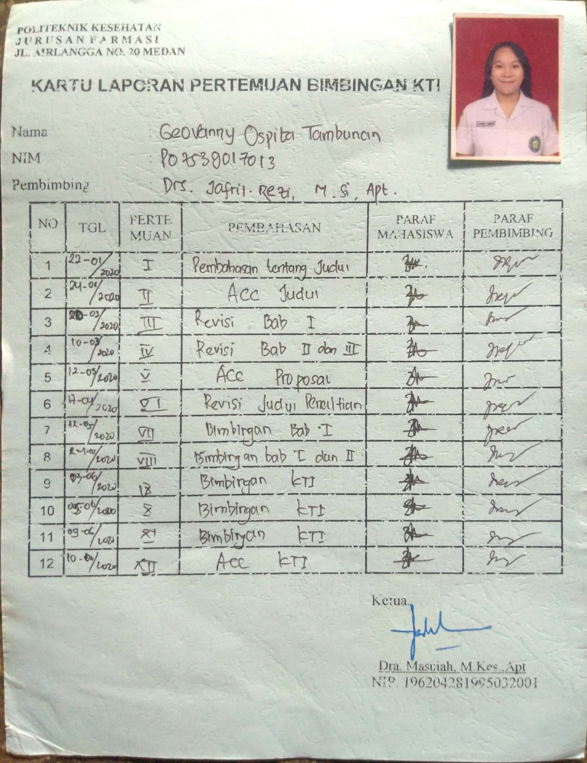

**Lampiran 2**

**Ethical Clearance**

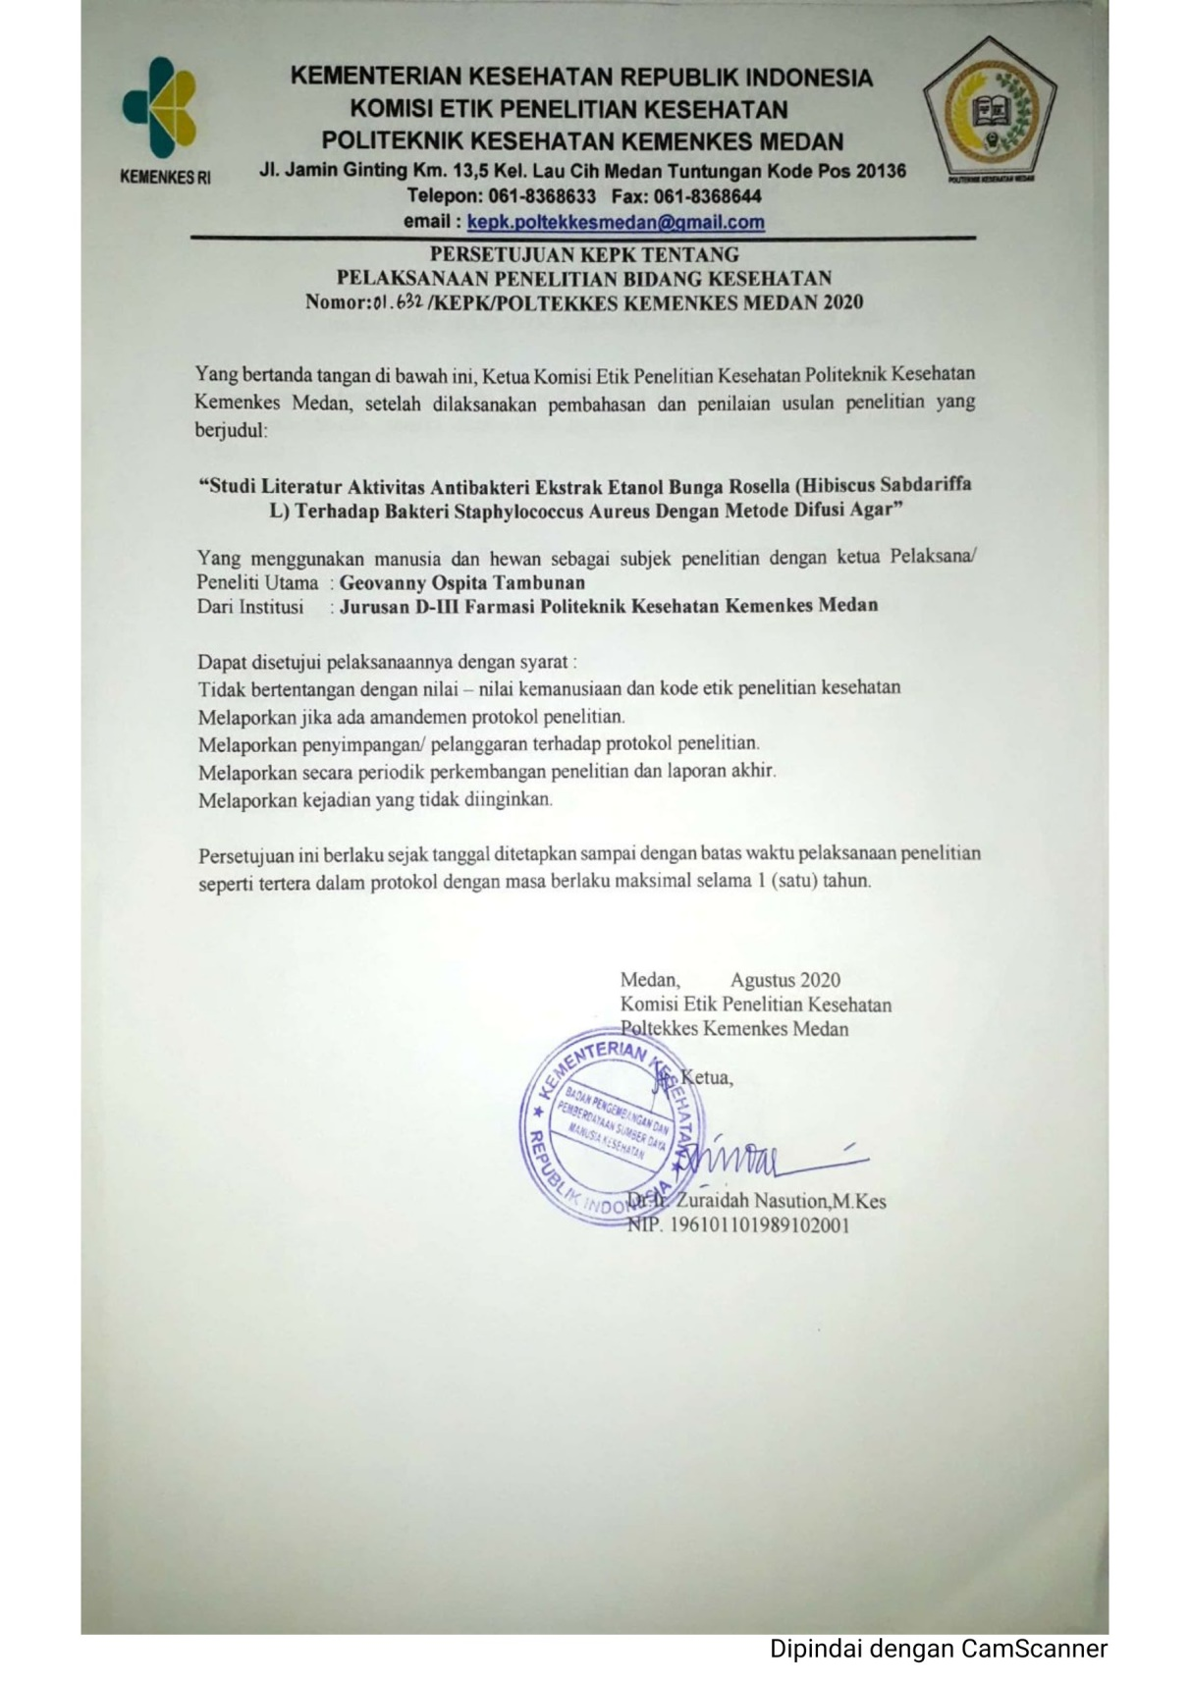

**Lampiran 3**

**Literatur I**

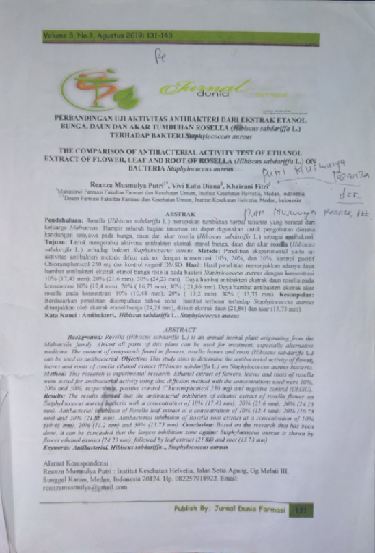

**Lampiran 4**

**Literatur II**

